Технологическая карта непосредственно-образовательной деятельности
Подготовительная группа (6-7 лет)
Воспитатель: Медовщикова Е. В.,
Интеграция образовательных областей: речевая, социально-коммуникативная
Тема: Путешествие по стране Грамотейка.
Цель:
Задачи:
образовательные:

- Совершенствовать умение делить слова на слоги;

- закреплять умение согласовывать слова в предложении;

-совершенствование умений выделять первый звук в слове

- закреплять умение составлять слова по первым буквам;
развивающие:
- развивать способность анализировать, рассуждать;
- совершенствовать умение высказывать свое мнение, доказывать правильность своего решения;
- развивать сообразительность и внимательность
воспитательные:
- Воспитывать умение внимательно слушать и выполнять указания педагога.
- воспитывать умение аккуратно пользоваться пособиями;

-учить слушать взрослого и товарища, не перебивать; оценивать самого себя.
Предварительная работа: игры «Назови первый звук в слове», звуко-буквенный анализ слов, решение ребусов.
Учебно-методический комплекс: «Обучение дошкольников грамоте» по методикам Д.Б.Эльконина, Л.Е.Журовой, Н.В.Дуровой.
Демонстрационный материал: карта путешествия, презентация, конверт с игровым упражнением «Четвертый лишний».
Раздаточный материал: наборы картинок, листы бумаги с заданиями, карандаш.
Этап, его продолжительность | Задачи этапа | Деятельность педагога | Деятельность детей | Результат
Вводно- организационный 1-2 мин. | Создание атмосферы психологической безопасности, эмоциональная поддержка ребенка, организация направленного внимания | Ребята! У нас сегодня гости. Все они такие красивые, с добрыми глазами, пришли посмотреть на нас. Давайте поздороваемся с ними и пожелаем им приятного просмотра нашей деятельности! | Приветствуют гостей. | Психологическая готовность;  Привлечение произвольного внимания
Мотивационно-побудительный  1-2 мин | Формирование представлений о предстоящей деятельности, ее задачах | Сегодня по почте я получила письмо от короля Грамотея. Всех желающих приглашают в необыкновенное путешествие по стране Грамотейка, где можно не только узнать что-то интересное, но и показать свои знания. Послушайте, что он пишет.  «Мои дорогие юные друзья! Скоро вы идете в школу, поэтому должны много знать и уметь. Сегодня, я вас приглашаю в путешествие по моей стране Грамотейка! В Стране Грамотейка вас ожидают интересные задания, с которыми, я уверен, вы обязательно справитесь! Сам я с вами путешествовать не смогу, у меня много королевских дел, которые я не могу оставить. Высылаю вам карту, которая вам поможет не заблудиться в нашей стране. Я желаю вам удачи! В добрый час!!!  - Король Грамотей.  Воспитатель: Ну, что, ребята, вы готовы отправиться в Страну Грамотейка? Нас ждет много интересных приключений и сложных заданий. Может кто-то сомневается в своих силах и хотел бы остаться в группе  Тогда в путь. Занимайте свои места. | Осознают и принимают поставленную задачу.  Слушают воспитателя  Рассматривают карту, на которой изображен маршрут путешествия,  садятся, настраиваются на работу. | Появление внутренней мотивации на деятельность
Организационно-поисковый  Расширение имеющихся представлений | Закрепление, обобщение определенного объема знаний, способов действий | Воспитатель: У меня есть волшебный карандаш, который поможет нам оказаться в Стране Грамотейка. Закрываем глазки. Раз-два-три в Страну Грамотейка нас веди! (Звучит волшебная музыка)  Открывайте глаза.  Вот мы и оказались в стране Грамотейка. Но прежде, чем начать путешествие по стране Грамотейка, давайте вспомним правила, которые нам помогут в путешествии, когда мы будем с вами выполнять задания.  Повторяйте за мной:  Раз, два, три, четыре, пять,  Будем мы сейчас опять.  Смотреть, слушать, размышлять,  Но друг другу не мешать.  Внятно, четко говорить,  Не вертеться, не шалить.  И конечно мы сядем все красиво, чтобы спинка была прямая. На вопросы и задания будем стараться отвечать полным предложением, не перебивая друг друга.  Воспитатель: Посмотрите, а вот и та самая карта, которую нам в помощь прислал король Грамотей. Нам надо познакомиться с маршрутом нашего путешествия. В стране Грамотейка находятся города, в которых мы с вами побываем.  Найдите на карте нижний левый угол. Прочитайте, как называется первый город, в котором мы с вами сейчас находимся? Правильно, "Звукоград" Интересно, кто здесь проживает? Ребята, вы не догадываетесь? (звуки)  Воспитатель: Жители этого города приготовили для нас свои задания, но для начала необходимо вспомнить, что такое звуки?  Воспитатель: Какие бывают звуки?  Обратите внимание на то, что в этом звуковом городе находятся разноцветные дома. Это тоже неспроста – цвет дома зависит от хозяев-звуков, которые в нем проживают. В красных домах проживают – гласные звуки. В синих – догадались ребята? (твердые согласные), в зеленых – мягкие согласные.  В городе звуков есть особая традиция – гости преподносят подарок, название которого начинается на звук хозяина дома.  Что мы сейчас с вами делали?  Воспитатель: Жители Звукограда благодарят вас за подарки. Ну а нам пора отправляться дальше.  Посмотрите на карту, прочитайте название следующего города, куда мы попали. Это город Слогоград. Как вы думаете, кто живет в этом городе? (Слоги).  Воспитатель: Здесь все слова делятся на слоги. Посмотрите сколько здесь животных (слайд)  «Звери грустные стоят,  В вагон попасть они хотят,  Но не знают: Как? Куда?  Помогите, детвора!»  Животные хотят отправиться в гости в соседний город на поезде. Они нас просят помочь каждому из них сесть в свой вагон. Для этого нам нужно разделить слова на слоги. В первый вагон посадим тех животных , в названии которых один слог. Во - второй 2 слога, в третий 3 слога, в четвёртый 4 слога.  На первом слайде презентации, вагон под № 1, с одним окошком.  Воспитатель: Каких животных мы сюда разместим? (ответы детей).  Что мы сейчас с вами делали?  Воспитатель: Животные вас благодарят и отправляются в гости. | дети совместно с воспитателем проговаривают правила  У каждого ребёнка на столе лежит картинка с изображением какого-нибудь предмета. На столе у воспитателя стоят три домика красного, синего и зелёного цвета. Задача детей – поместить свой подарок в правильный домик. Сначала выходят дети, у которых название картинки начинается с гласного звука, показывают другим детям.. Затем выходят другие. | Умеют определять и характеризовать первый звук в слове.  делят слова на слоги
Динамическая, навыки. пауза | Смена видов деятельности, предупреждение утомляемости | Воспитатель: Посмотрите на карту, прочитайте название следующего города, куда мы попали. (выходит ребенок, читает название города).  Город называется «Спортивный», жители этого города любят заниматься спортом и нам предлагают выполнить физминутку. | Участвуют в игре, выполняют задания по инструкции | Снятие напряжения, эмоциональная и физическая разрядка
Расширение имеющихся представлений | Закрепление, обобщение определенного объема знаний, способах действий | Воспитатель: Немного отдохнули, а теперь снова обратимся к нашей карте. Прочитайте название следующего города, где мы с вами очутились. (выходит ребенок, читает название города).  Это город «Словоград». Жители этого города любят играть со словами. Здесь лежит какой-то конверт, а в нем, посмотрите, для нас предлагается игра «Четвертый лишний». Жители этого города знают, что вы любите играть в эту игру. Может быть кто-то из вас напомнит правила этой игры?  В конверте находятся карточки со словами. В каждой карточке написаны слова, но одно из них лишнее. Нам предлагается внимательно прослушать эти слова и выявить лишнее слово. И сказать, почему оно является лишним.  Воспитатель читает слова:  - яблоня, дуб, тюльпан, береза; (тюльпан – лишнее слово, т. к тюльпан-это цветок, а все остальное – деревья)  - морковь, капуста, огурец, лимон, (лимон – лишнее слово, т. к лимон - это фрукт, а все остальное – овощи)  - штаны, платье, ботинки, кофта, (ботинки – лишнее слово, т. к ботинки - это обувь, а все остальное – одежда)  - корова, собака, лиса, лошадь (лиса – лишнее слово, т. к лиса - это дикое животное, а все остальные – домашние животные).  - март, апрель, лето, май (лето-лишнее слово, т.к. лето-это название времени года, а все остальное – весенние месяца)  Что мы с вами делали? | Слушают воспитателя, Индивидуальные ответы детей | Осознанные усвоенные понятия, сформированные представления, умения
Практическая работа | Овладение способами действия, применение знаний, навыков и умений | Вот мы с вами и очутились в последнем городе. Прочитайте название следующего города, где мы с вами очутились. (выходит ребенок, читает название города).  Это город «Буквоград».  Интересно, кто здесь проживает? Ребята, вы не догадываетесь? (буквы)  Воспитатель: Жители этого города приготовили для нас свои задания, но для начала необходимо вспомнить, что такое буквы?  Дети: Буквы – это то, что мы видим и пишем.  Воспитатель: Правильно. А вот и задания, которые нам приготовили жители этого города. Здесь на столе лежат листы карточки разных цветов.  - На карточках красного цвета – задание такое: прочитать слово по первым буквам картинок и записать его ниже в пустые клеточки. Каждую картинку называем, выделяем, с какой буквы начинается название, и собираем из этих букв слово, ставя их по порядку (умники)  - На карточках зеленого цвета – задание такое: необходимо расшифровать слово, расставить буквы по порядку в соответствии с цифрами, тогда буквы встанут на свои места, написать буквы по порядку в пустые клеточки и получится слово (молодцы)  - На карточках зеленого цвета – задание такое: Жучок-буквоед прополз по листочкам, на которых были написаны буквы. Здесь необходимо узнать эти буквы и записать их в пустые клеточки по порядку. Тогда вы сможете прочитать слово. (умницы).  Сейчас вы можете подойти и выбрать любую карточку с понравившимся заданием. Воспитатель подходит к каждому, оценивает задание.  Проверка: Выходят по очереди три ребенка с выполненными разными заданиями, показывает, что у него получилось. Остальные оценивают.  Карточки со словами: молодцы, умники, умницы вывешиваются на доску. | Выполняют практическую работу. Взаимодействуют с другими детьми и педагогом. | Овладение умения работать по правилу. Слушать взрослого и выполнять его инструкции
Заключительный этап | Подведение итогов формирование элементарных навыков самооценки. | Наше путешествие подошло к концу. В каких городах мы сегодня побывали? А какие задания вам показались самыми трудными? Ребята, а вы знаете, какая самая лучшая оценка в школе? Конечно 5!  Я предлагаю вам оценить себя. У меня на подносе лежат медальки с цифрами 5 и 4. Подумайте, как вы сегодня позанимались, со всеми ли заданиями справились и поставьте себе оценку. Ваня, почему ты оценил себя на 4? Молодец, ты поступил честно.  Мне очень понравилось, как вы сегодня занимались! Вы были настойчивыми, внимательными, сообразительными и поэтому вам удалось выполнить все задания.  Ребята, в стране Грамотейка есть ещё один город – Рассказово, который мы не посетили, он очень маленький, поэтому не отмечен на нашей карте. Жители этого города очень любят сочинять рассказы, сказки, стихи. Они предлагают нам тоже рассказать своим родителям, друзьям о нашем путешествии в волшебную страну Грамотейка. |  | Умеет рассказывать, чем занимался, что больше понравилось. Делится своими впечатлениями.

- Сегодня по электронной почте я получила письмо . Всех желающих приглашают в необыкновенное путешествие по стране Грамотейка, где можно не только узнать много интересного и занимательного, но и показать свои знания.

- «Мои дорогие юные друзья! Скоро вы идете в школу, поэтому должны много знать и уметь.Сегодня, я вас приглашаю в гости, в мою Страну Знаний! Мне так хочется узнать, чему же вы научились на занятиях по Обучению грамоте. В Стране Знаний вас ожидают интересные задания, которые вы должны выполнить. Если вы справитесь со всеми моими заданиями, это значит, что вы готовы к школе. Тогда я поздравляю вас заранее. А если какие-то задания вам покажутся очень сложными, и вы будете затрудняться в их выполнении, то тоже не беда. У вас еще есть время до начала учебы в школе и вы успеете позаниматься и устранить свои пробелы в знаниях. Я желаю вам удачи! В добрый час!!!
- Королева Знаний.
- Вот так сюрприз, Королева знаний прислала нам свои задания. Ну что, постараемся выполнить эти задания? (Да). А заодно и нашим гостям покажем, чему мы научились, и узнаем также, чему еще стоит поучиться до начала учебы в школе, чтобы и учителя и родители могли нами гордиться.

- - Ну, что, ребята, вы готовы отправиться в Страну Знаний? (да)
- -Тогда в путь.
- -У меня есть волшебный карандаш, который поможет нам оказаться в Стране Знаний. Закрываем глазки. Раз-два-три в Страну знаний нас веди!
- Звучит волшебная музыка.
- Дети, хотите отправиться вместе со мной в эту страну?(ответы детей).
- Посмотрите на маршрут нашего путешествия (слайд №1)
- Мы пойдём по дороге знаний, погостим у короля страны «Грамотейка», потом отправимся на «полянку звуков», пройдёмся по «Улице слогов», увидим «Город Волшебных кубиков». В конце путешествия вас ждёт сюрприз.
- быть?(ответы детей)
- Умными, сообразительными, смелыми. На каждое сказанное вами слово делаем шаг вперёд.
- Итак, мы на дороге знаний.
Звучит музыка( приложение2)

- «Звери грустные стоят,
В дом попасть они хотят,
Но не знают: Как? Куда?
Помогите, детвора!»
На этой улице много домов, но вот в этом доме никто пока не живёт.
- Давайте, поможем расселить в этом домике животных по этажам так, чтобы на первом этаже находились животные, название которых состоят из одного слога, на втором- из двух слогов, на третьем- из трёх слогов.
- После того, как дети составят его, звучит музыка и сундук открывается, воспитатель достаёт медали «Юным грамотеям».
В конце воспитатель благодарит всех детей, за участие путешествии и хорошие знания, раздаёт медали и читывает стихотворение:
«Как хорошо быть грамотным на свете,
Всё знать и много так читать.
Ведь грамота- это ступенька к свету,
Которуя не нужно пропускать».

Раз, два, три, четыре, пять,
Будем мы сейчас опять.
Смотреть, слушать, размышлять,
Но друг другу не мешать.
Внятно, четко говорить,
Не вертеться, не шалить.
Задание №3 « Расколдуй слово» (Работа с изографами - в командах)
- Ребята, посмотрите на эти затейливые картинки. Это картинки не простые, а волшебные. Давайте «расколдуем» их. Посмотрим внимательно и скажем, название какого предмета спряталось в каждой из них.
4. Игры с игрушками.
- Любимое занятие короля играть в игрушки на полянке
- Подойдите к полянке и сядьте около понравившейся игрушки.
- Ребята, а вы знаете, на полянке король играет только с теми игрушками , в названии которых есть звук [К].
-Поставьте на полянку игрушки, в названиях которых есть звук [К] и объясните , где находится этот звук : в начале, в середине или в конце слова.
В процессе выполнения задания логопед спрашивает детей.
- Почему ты взял эту игрушку?(потому что в названии игрушки есть звук [К].
- Где находится звук [К]?
Выбирая игрушку и ставя её на полянку, ребёнок объясняет свой выбор.
- а почему ты не поставил свою игрушку? (потому что в слове «самолёт» нет звука [К].)
- Верно!
- Молодцы, королю понравилось выполнение этого задания, поэтому мы можем идти дальше.
А карта нам будет помогать.
мы с вами посетим, называется Звукоград.
- Как вы думаете, кто в нём живёт? (Звуки)
- А что это такое? (Звуки – это то, что мы слышим и произносим).
- Какие бывают звуки? (гласные, согласные твёрдые и согласные мягкие).
- Чтобы полететь на самолёте, нужно занять место, согласно билетам. Буква может занять только то место в самолете, которое указано в билете. Для того чтобы узнать, какое место занимает буква, нужно определить место звука в слове (в начале, в середине, в конце).
Вот мы с вами и оказались в городе Звукограде. Слайд 7
- Жители этого города рады вас приветствовать и предлагают поиграть с ними. В Букварии любят разводить домашних животных. В Звукограде каждое животное живёт в своём домике: животные, название которых начинается с гласного звука, живут в красных домиках, с согласного твёрдого звука – живут в синих домиках, с мягкого согласного звука – живут в зелёных домиках. Давайте каждое животное поместим в его домик.
Каждому ребёнку даётся фигурка какого-нибудь домашнего животного (осёл, индюк, курица, конь, цыплёнок, щенок, кот, лисица). Перед детьми лежат три обруча (красного, синего и зелёного цвета). Задача детей – поместить своё животное в правильный домик.
Молодцы, ребята! Помогли звукоградцам поместить животных в домики. Ну, а нам пора отправляться дальше. Давайте посмотрим по карте, какой следующий город нам предстоит посетить. Слайд 9
- Правильно, мы отправляемся в Буквоград. Как вы считаете, кто в нём живёт? (буквы)
- Что мы называем буквами? (Буквы – это то, что мы видим и пишем).
- Чтобы попасть в Буквоград, нужно отгадать загадки.
Обруч, мяч и колесо,
Вам напомнят букву ... (О)
Давно известно детям всем:
Корова знает букву ...(М)
На одной стоит ноге,
Любят гуси букву ...(Г)
Узнаешь сразу ты её -
С двумя глазами буква ...(Ё)
Половинку от жука
Составляет буква ...(К)
4. Упражнение «Буквоед».
- Вы отгадали все загадки, и мы с вами прилетели в Буквоград. Слайд 11
- Жители Буквограда очень хотели вас встретить, но к ним в город про-брался вредный, прожорливый Буквоед и откусил по кусочку от некоторых букв. Давайте поможем буквам и дорисуем съеденную часть буквы. Слайды 12 - 14
Каждому ребёнку даётся лист бумаги с «испорченной» буквой и фломастер.
- Буквы очень вам благодарны за помощь, и желают счастливого пути.

Давайте посмотрим по карте, куда мы отправляемся дальше. (В Слогоград) Слайд 15
-Кто жители этого города? (Слоги)
- Чтобы попасть в этот город, нам нужно преодолеть очень сложное препятствие – горы. Но это не простые горы: чтобы их преодолеть, мы соединим слоги и прочитаем получившиеся слова.
Чтение цепочки слов, где окончание предыдущего слова является нача-лом последующего. Слайд 16
6. Дидактическая игра «Угадай предмет».
- Ребята, мы с вами попали в Слогоград. Слайд 17
Ребята, в Букварии есть ещё один город – Рассказово. Жители этого города очень любят сочинять рассказы, сказки, стихи. Я предлагаю вам тоже рассказать своим родителям, друзьям о нашем путешествии в волшебную страну Букварию.
- Ну, а я сегодня прощаюсь с вами. До свидания

А вот и новая станция «Антонимово».
Вы сегодня были хорошими путешественниками. Меня очень порадовали ваши ответы.
А сейчас я раздам вам солнечные лучики и капельки дождя. Если вам было интересно на уроке, у вас хорошее настроение, то приклейте лучики к солнышку, а если вы ничего полезного не узнали и не запомнили, то к тучке приклейте капельки дождя.
А чтобы вы не заблудились, вот вам карта.
Город Словознаек.
19 слайд.
Логопед: И вот перед нами город Словознаек.
Цыплята: Привет, друзья! Мы рады приветствовать Вас в городе Словознаек.
Цыпленок Антон: Я цыпленок Антон.
Цыпленок Сима: А я Сима. Мы любим играть в разные игры.
Цыпленок Антон: Я люблю играть в “Слова – наоборот”. Хотите со мной поиграть? Я буду Вам называть словосочетание, а вы составлять такие же, но наоборот. Например: море глубокое – лужа мелкая.
20 слайд. Высокий дом – низкий забор.
21 слайд. Сладкая конфета – кислый ремонт.
22 слайд. Старый дед – молодой мальчик.
23 слайд. Злая колдунья – добрая принцесса.
24 слайд. Широкая дорога – узкая тропинка.
25 слайд.
Цыпленок Сима: А я люблю подбирать
Молодцы, ребята, хорошо справились с заданием. Обратите внимание на то, что в этом звуковом городе в домах разное количество этажей. Это тоже неспроста – высота дома зависит от количества слогов в названиях предметов, которые стоят внутри.
По русской традиции гости дарят подарки. В городе звуков есть особая традиция – дарить подарок, название которого начинается на звук хозяина дома. Все любят сюрпризы, поэтому я вам предлагаю с закрытыми глазами доставать из мешка игрушки, определять первый звук и дарить их соответствующим звукам. Но перед вручением подарка нужно определить количество слогов в слове, чтобы не ошибиться с выбором дома.

вода падает - Водопад.
– звёзды падают - Звездопад.
– лёд ходит по реке - Ледоход.
– пыль сосёт - Пылесос.
– мясо рубит - Мясорубка.
- Судно, для прохода сквозь льды? - Ледокол
- Кто ловит рыбу? – Рыболов
- Кто разводит пчел? – Пчеловод
- Кто разводит сады? (Садовод)
Соберите слово:
«Снег» и «ходит» (Снегоход)
Пешком» и «ходит» (Пешеход)
«Сам» и «летает» (Самолёт)
На этой улице много домов, но вот в этом доме никто пока не живёт.
- Давайте, поможем расселить в этом домике животных по этажам так, чтобы на первом этаже находились животные, название которых состоят из одного слога, на втором- из двух слогов, на третьем- из трёх слогов.

презентация про поезд

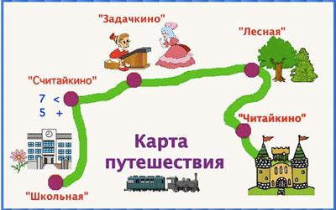
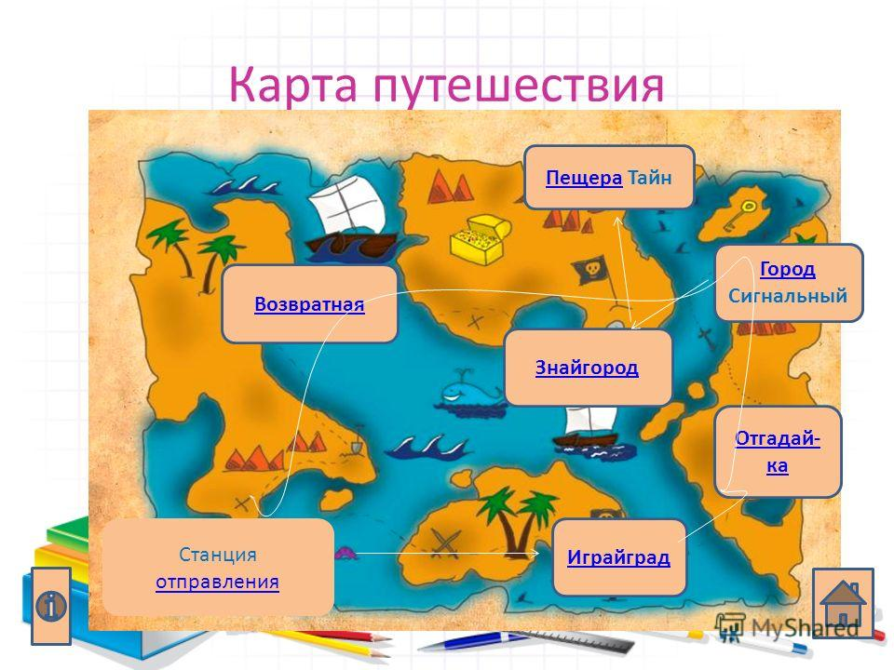

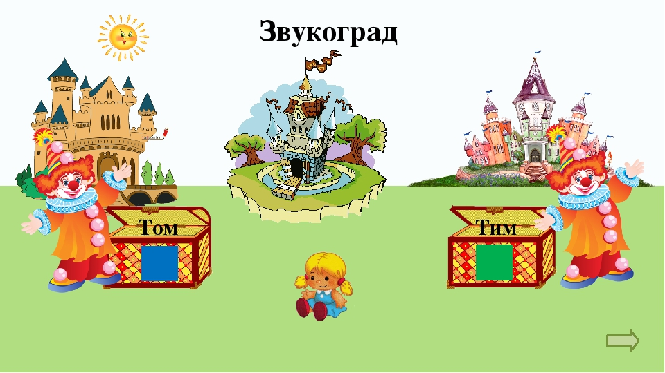

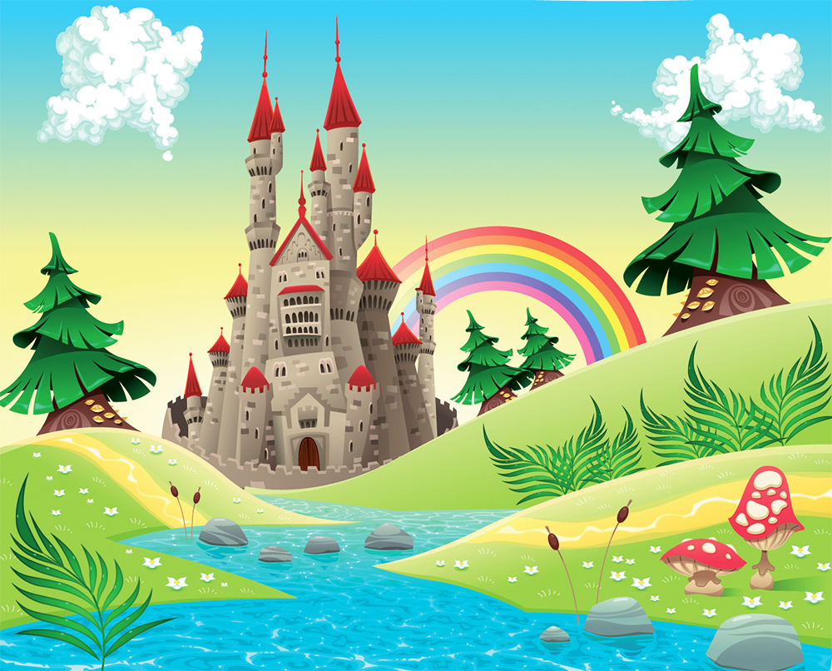
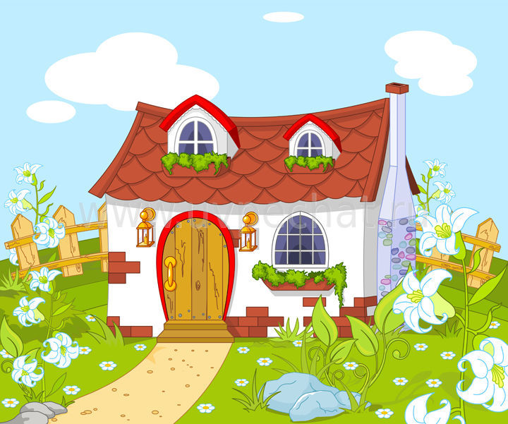
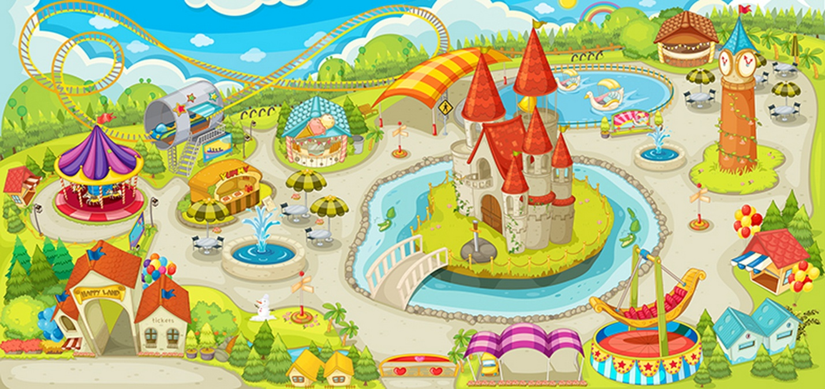
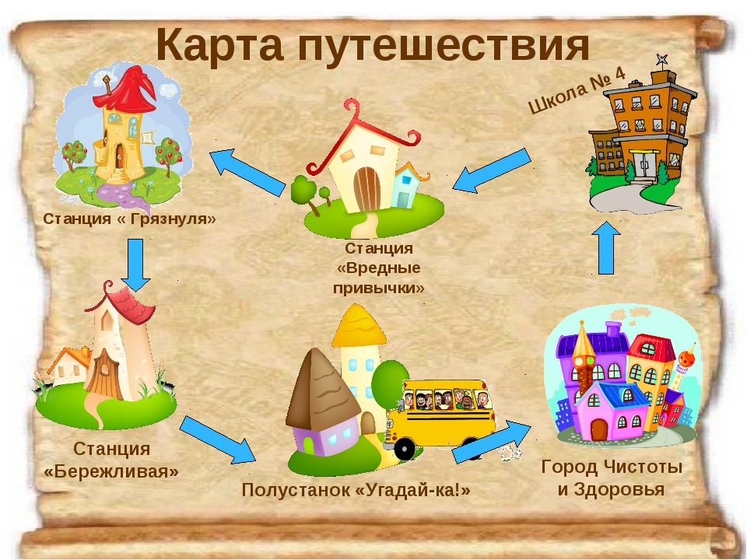

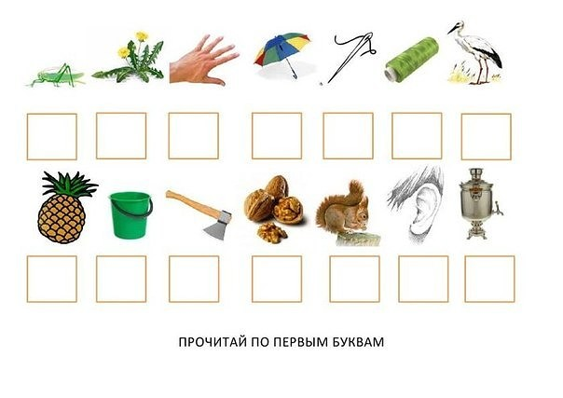

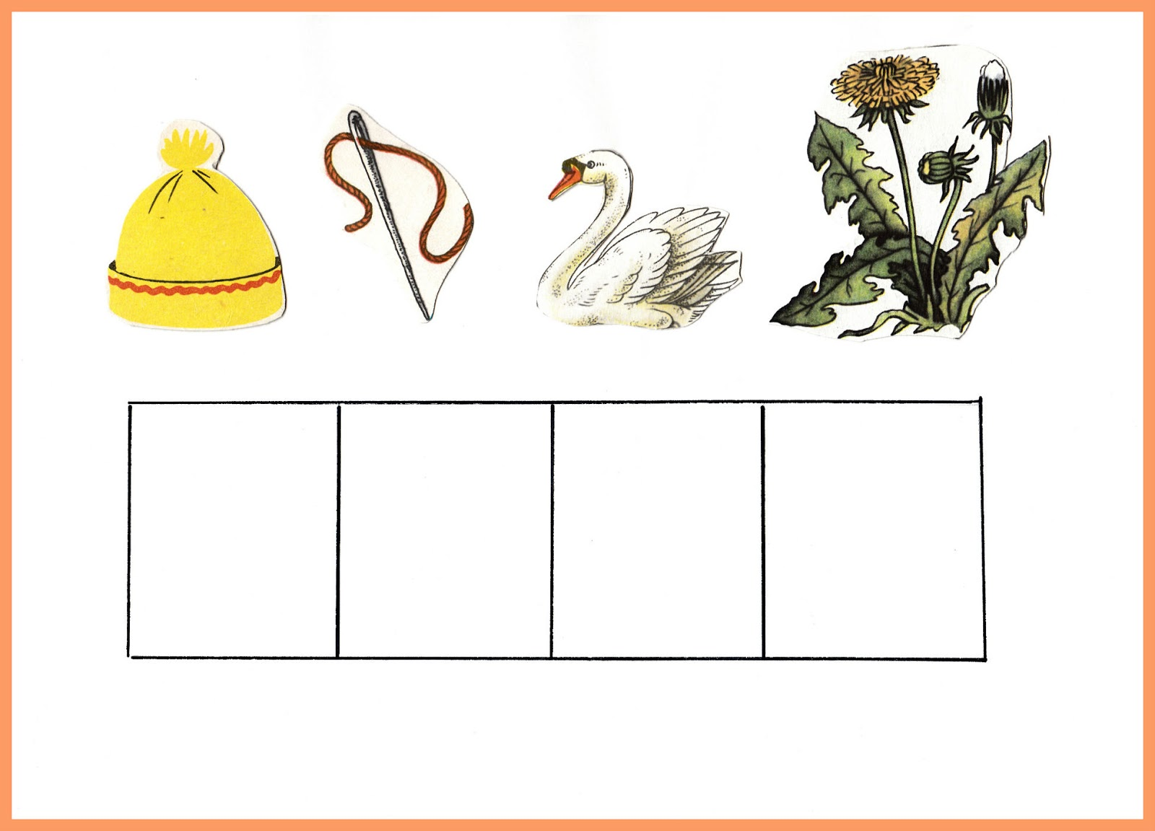

ЛЕТО
КАРП
ЛИПА
МАЯК

